Добавлено и проверено 29 апреля 2018 года.

1. Для регистрации учетной записи пройдите по ссылке <http://developer.baidu.com> и кликните по указанной кнопке.

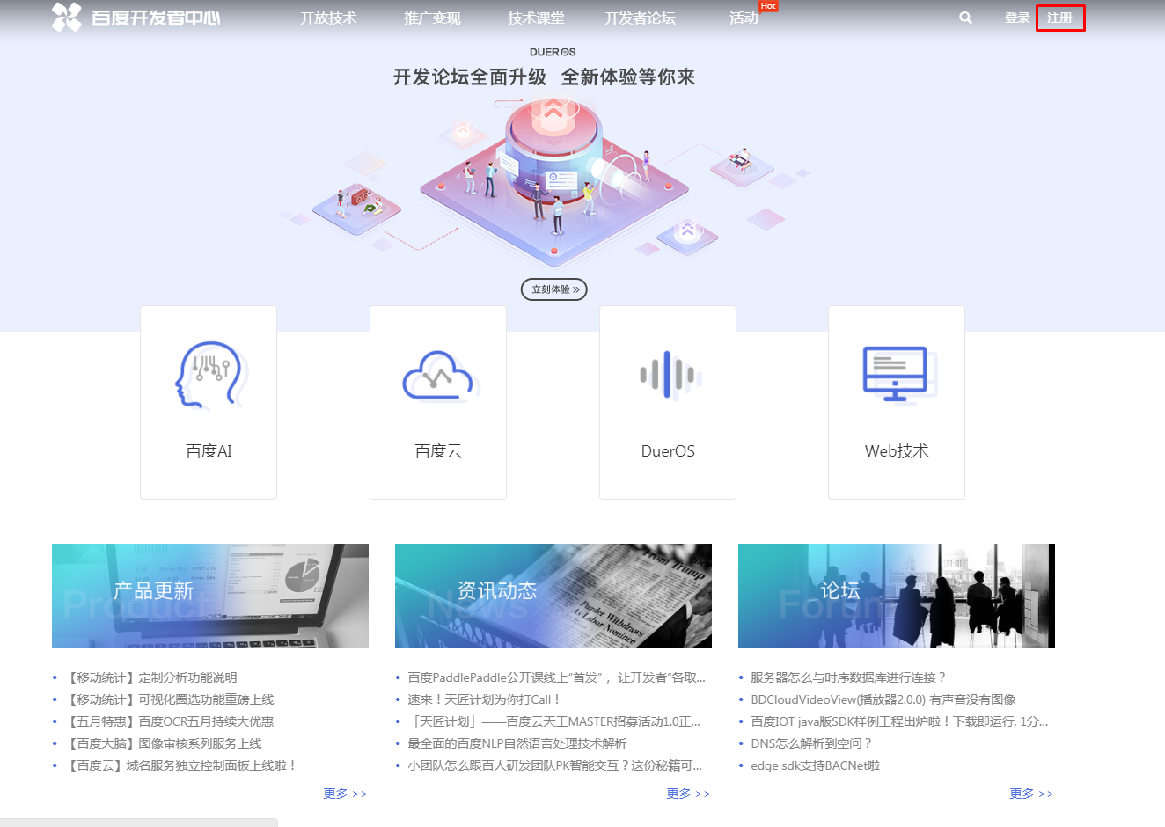

2. Далее заполните форму и подтвердите введенные данные.

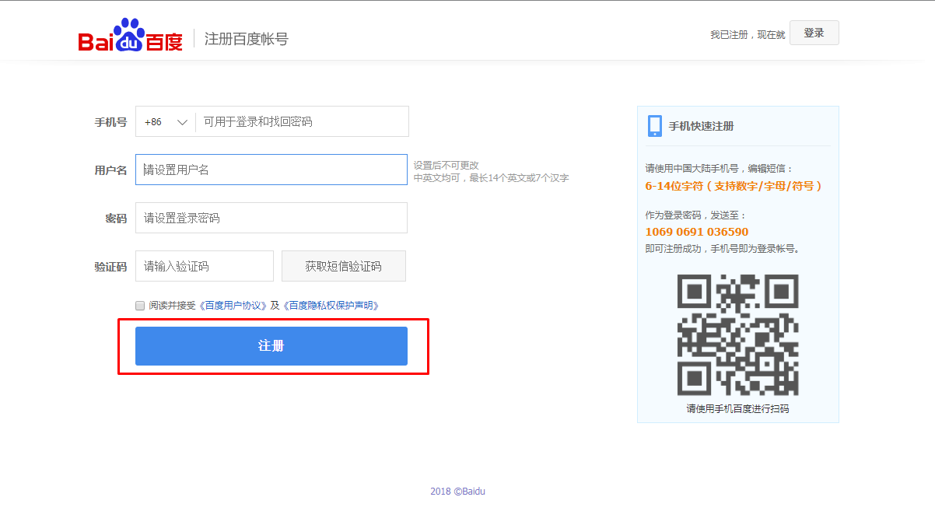

3. Далее вы получите сообщение об успешной регистрации.

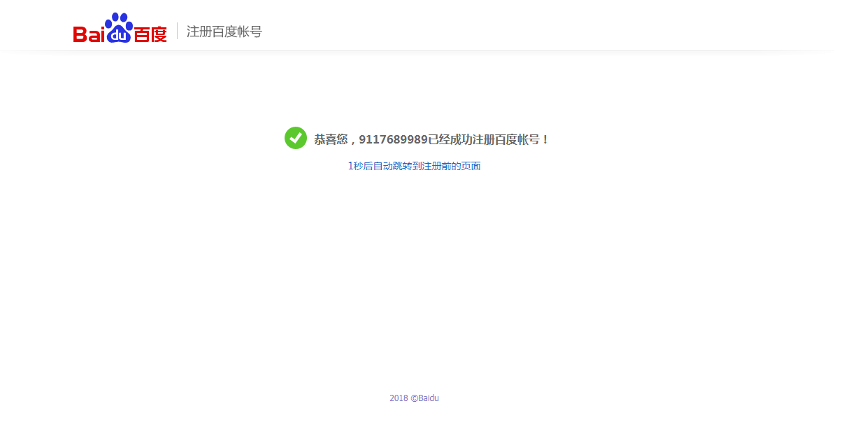

4. Нажмите на ссылку, указанную на скриншоте.

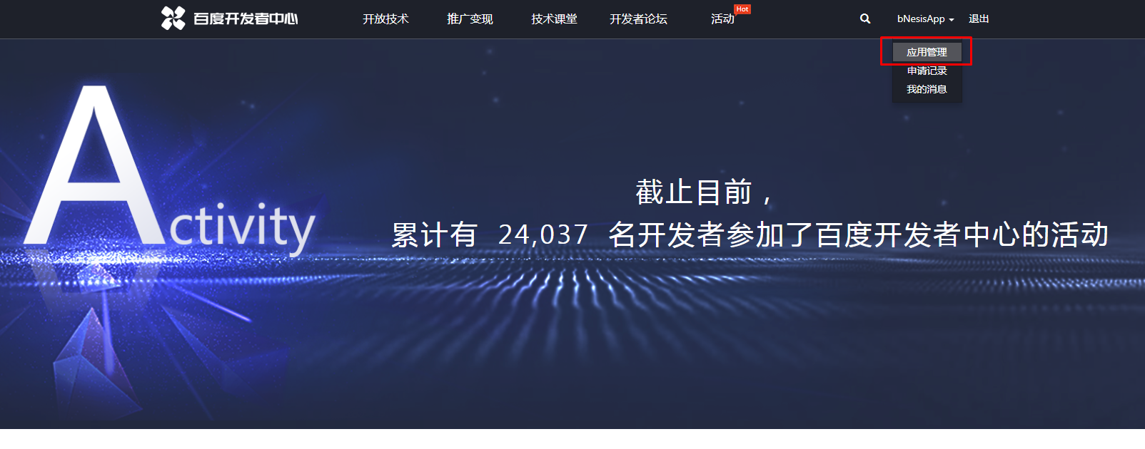

5. Заполните регистрационные данные.

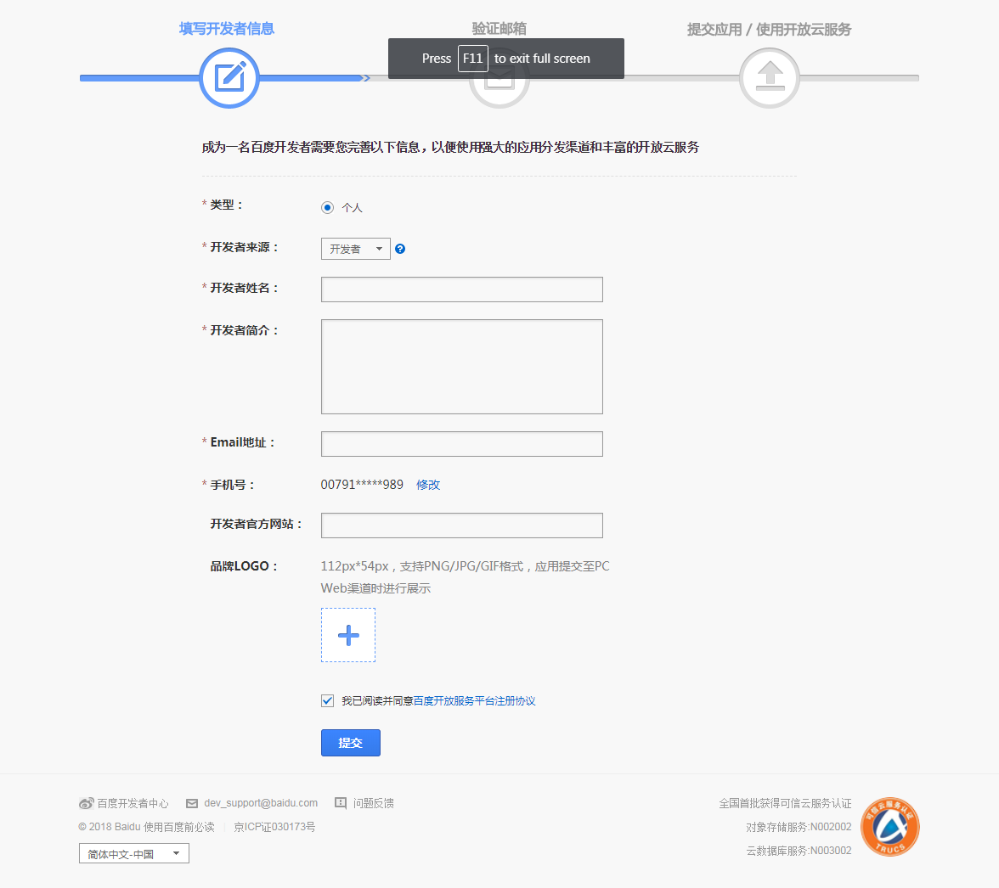

6. Нажмите на кнопку, указанную на скриншоте.

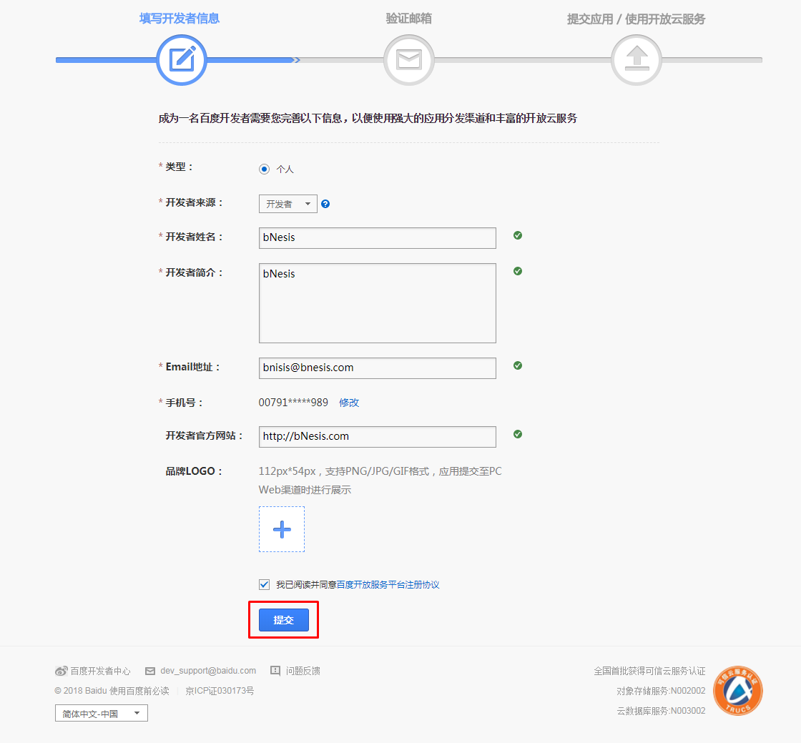

7. Активируйте учетную запись нажатием на ссылку внутри электронного письма, отправленного сервисом по указанному адресу электронной почты.

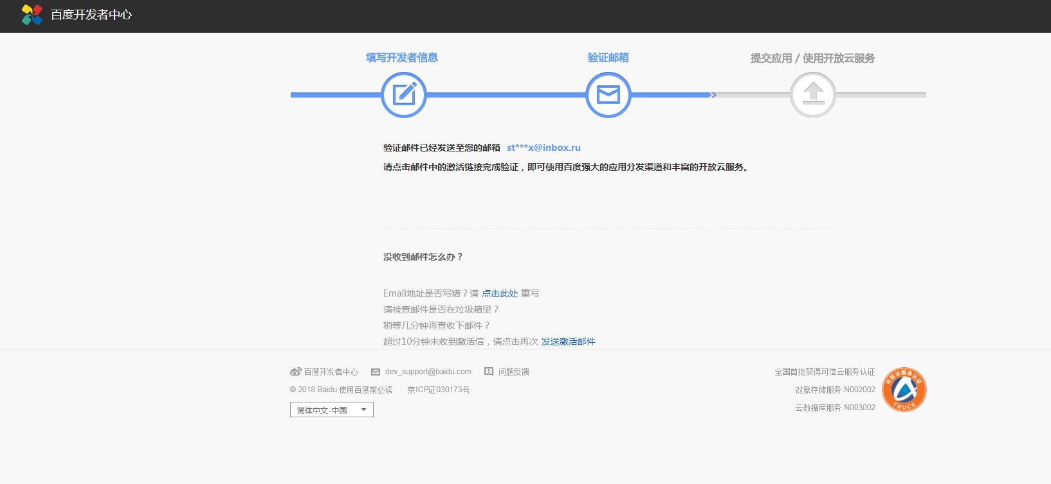

8. Кликните по указанной на скриншоте ссылке.

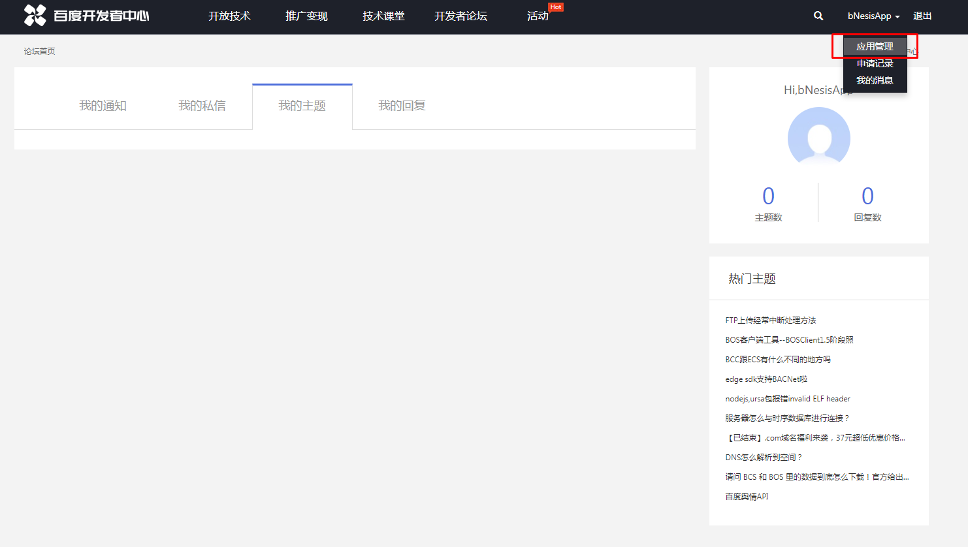

9. Кликните по указанной на скриншоте кнопке.

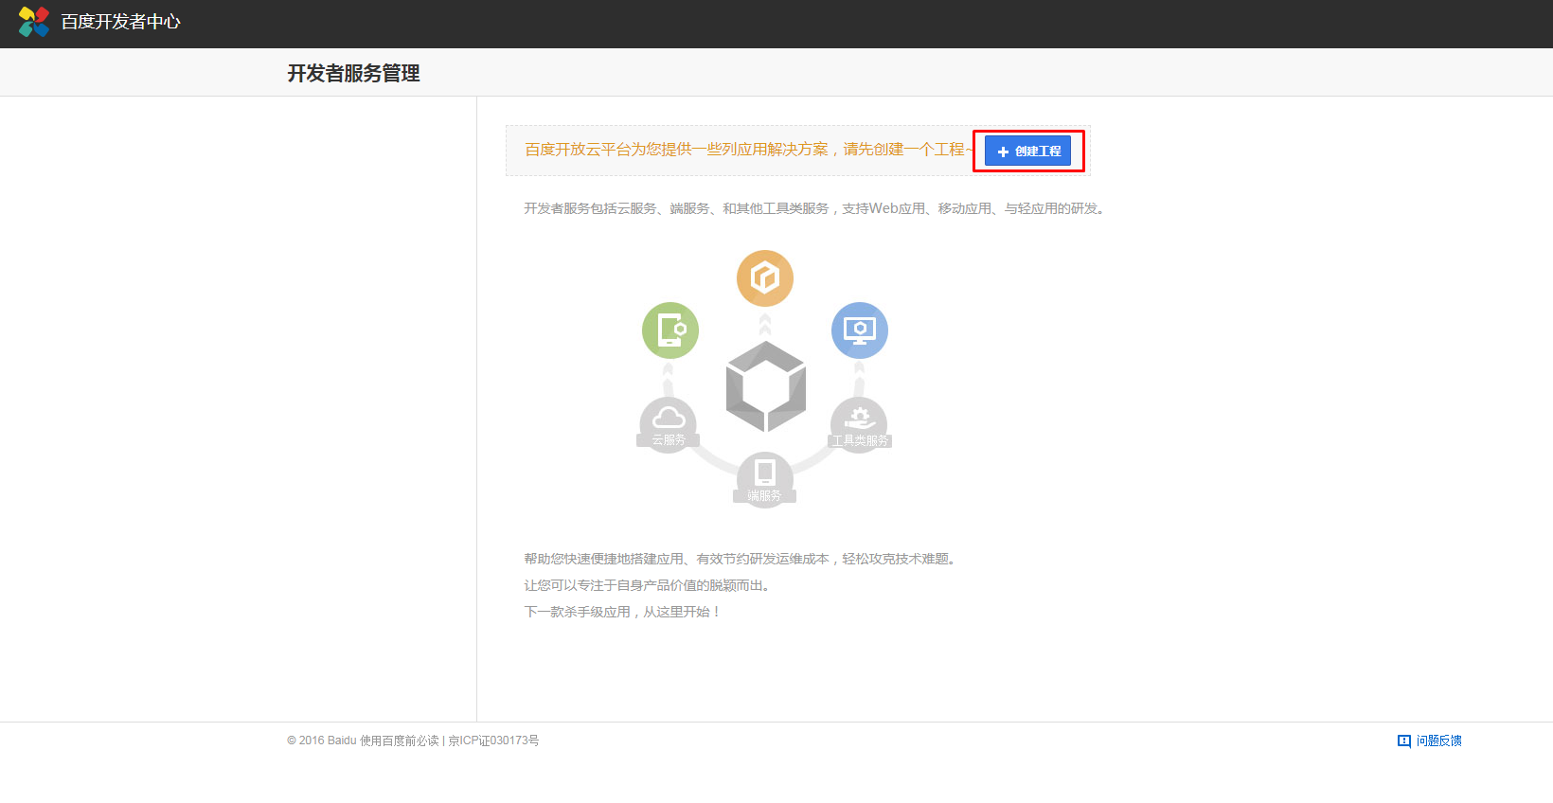

10. Заполните форму и кликните по указанной на скриншоте кнопке.

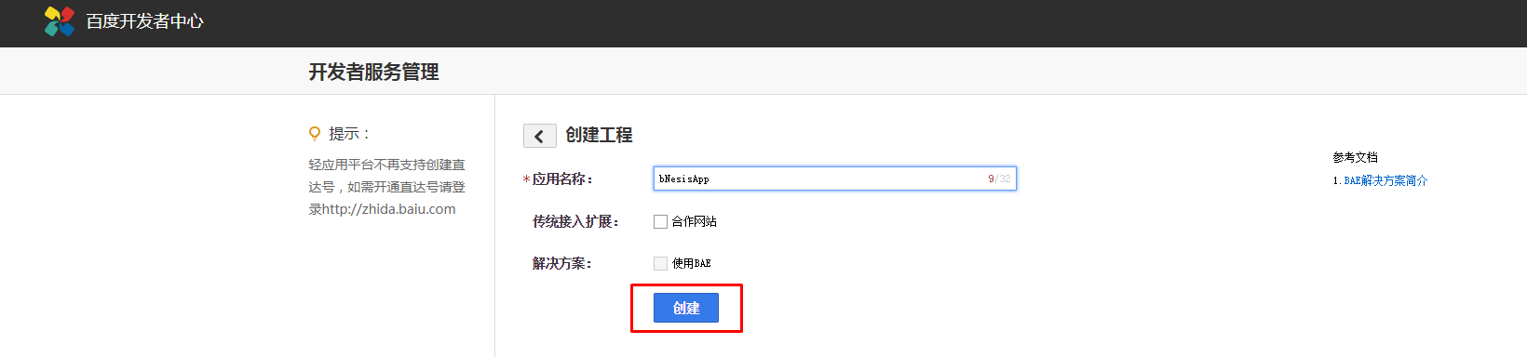

11. Далее Вы можете получить “API Key” и “Secret Key” необходимые для авторизации в сервисе.

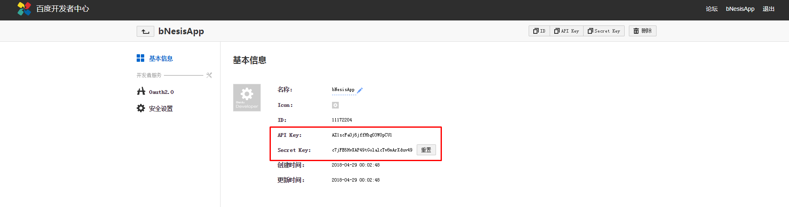

12. Нажмите на указанную на скриншоте кнопку для добавления Redirect URL.

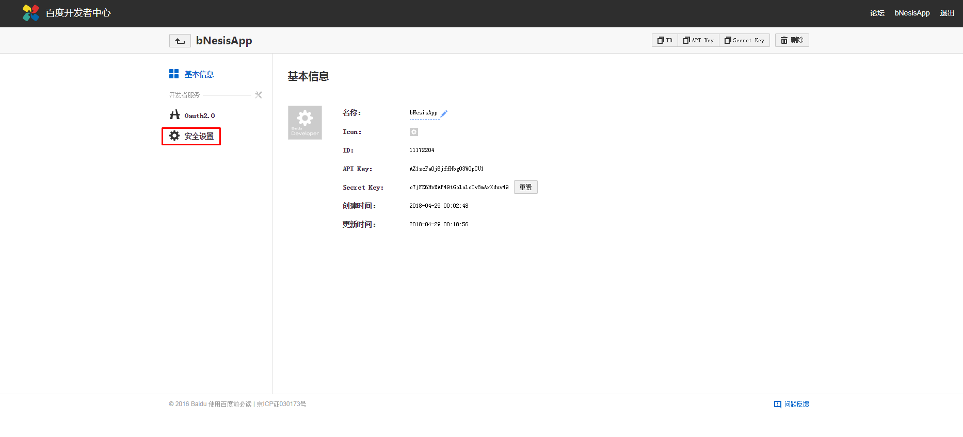

13. Введите данные и для их подтверждения нажмите на указанную на скриншоте кнопку.

